Git---220分--3h40分

2.17 2022 整体流程.

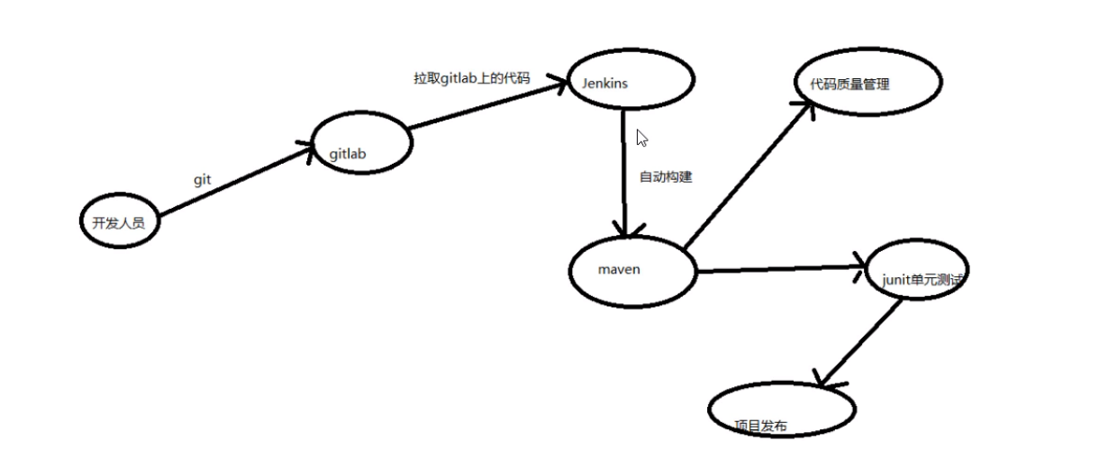

传统的版本控制和现在的git 圆圈是团队

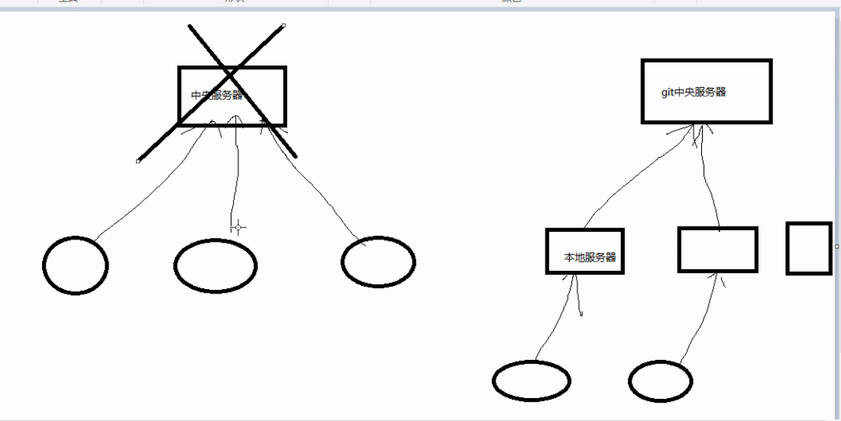



不太理解



创建git仓库

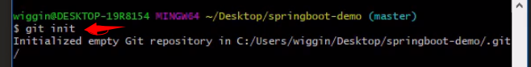

生成.git目录

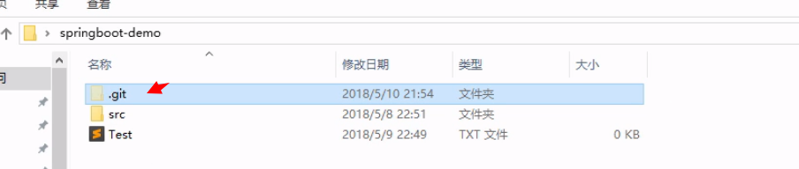





如果不行就用touch Test.txt

**初次commit之前，需要配置用户邮箱及用户名，使用以下命令**

git config --global user.email ["2577260298@qq.com"](mailto:\"2577260298@qq.com\")

git config --global user.name "dy"

# 查看关联的远程仓库的详细信息  git remote -v



与远程仓库打交道

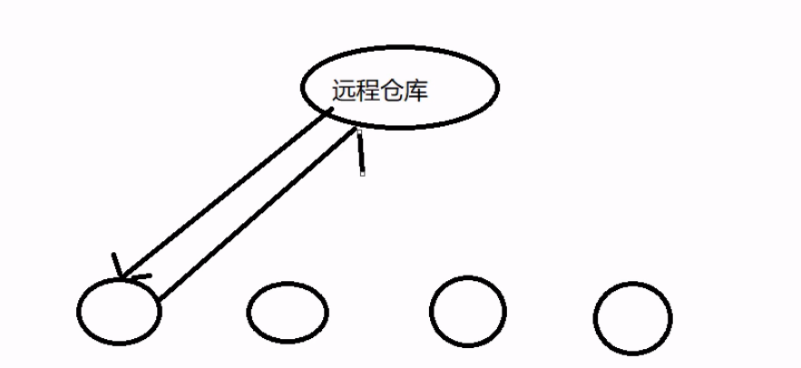

从远程仓库拉取代码, 再合并

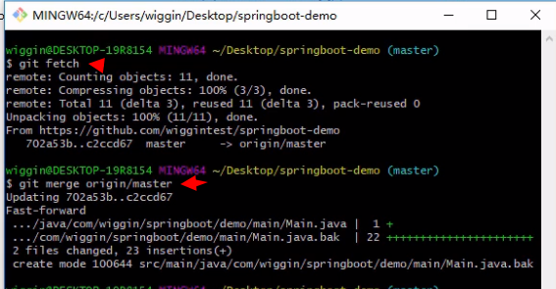

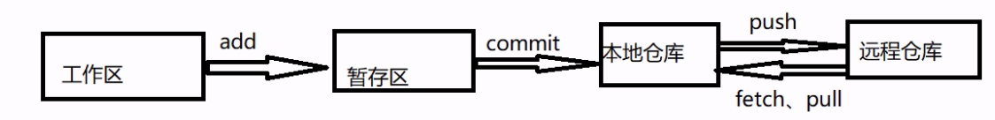

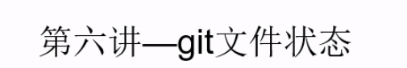

这里不太懂需要细化

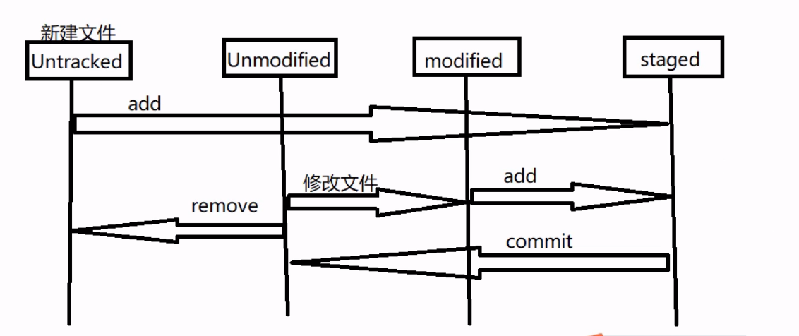

Git chekout要谨慎使用

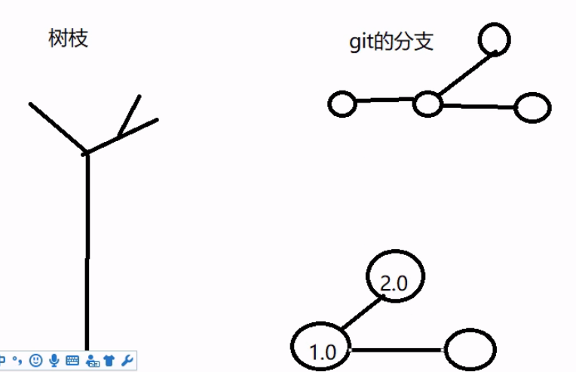

-f要小心使用



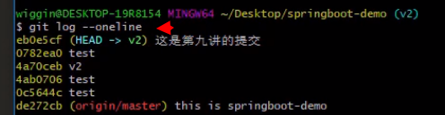

2.18.2022

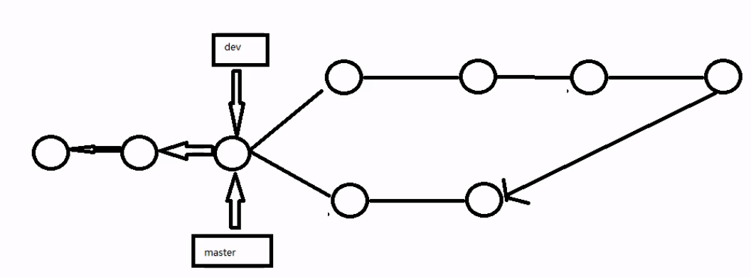

Gitlab

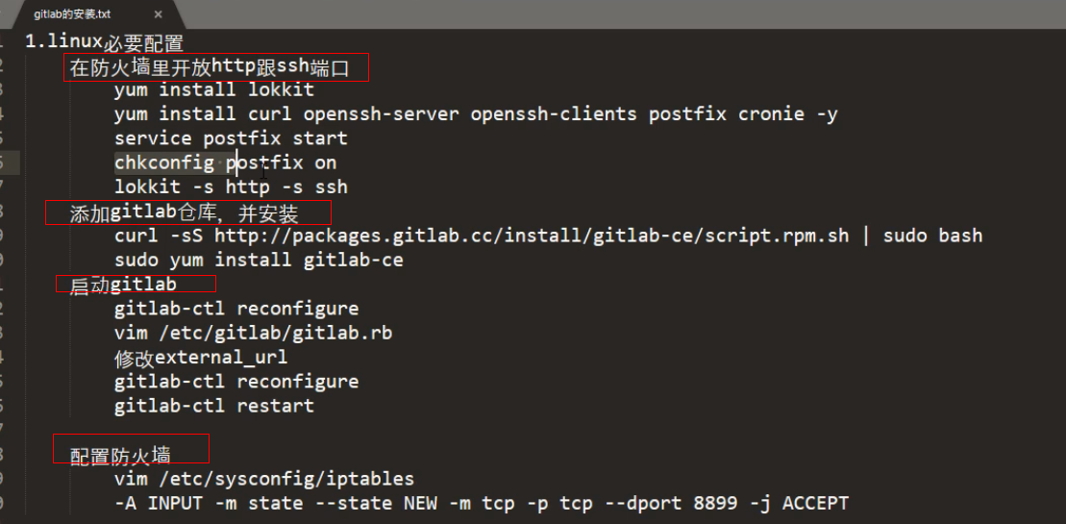

Vim修改为自己的服务器的ip和端口





防火墙这里的端口改为8888



保存退出后, 重启防火墙



访问

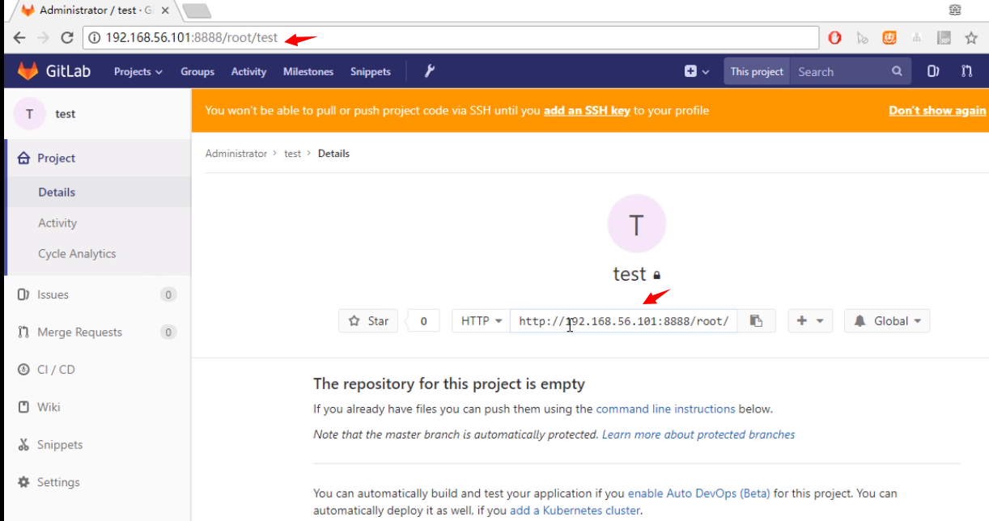

流程

